软件工程考试题一

- 选择题，请从四个可选项中选择正确答案。（60分，每题3分）
1、软件工程强调将（ ）的方法应用于软件的开发和维护过程之中。
A.规范化 B.系统化 C.可度量 D.以上全部

2、针对需求不确定的软件开发，比较好的模型是（）。
A. 快速原型化模型 B. 瀑布模型 C.软件成熟度模型 D.系统化模型

3、软件开发活动的顺序应该是（ ）。
A.问题定义、可行性研究、需求分析、设计、编码和测试。
B.问题定义、设计、可行性研究、编码和测试。
C.需求分析、设计、编码和测试。
D.需求分析、编码和测试、试运行。

4、可行性分析研究的费用大约是项目总经费的（）。
A.2% B.6% C.20% D.5‰

5、业务需求描述的是（）。
A.功能需求 B.用户需求 C.用户的具体业务流程 D.软件的目标、规模和范围

6、非直接耦合的模块独立性最强，（）的模块独立性最弱。
A．内容耦合 B．数据耦合 C．控制耦合 D．外部耦合

7、信息隐藏的核心内容是（）。
A．把数据都放在公共的区域
B．数据不能被其他模块访问
C．一个模块的内部信息不允许其他模块直接访问
D．把信息加密，只能让有密钥的模块访问

8、面向过程的方法最关心的是过程，而过程实施的对象是作为过程（）传递的。
A.参数 B.主体 C.过程 D.数据结构

9、（）用于描述系统的功能集。
A. 组件视图 B.逻辑视图 C. 用例视图 D.对象视图

10、随着模块规模减小，模块开发成本_____，模块集成成本____（ ）。
A．减小/减小 B．减小/增加 C．增加/减小 D．增加/增加

11、对象模型描述现实世界中实体的对象以及它们之间的关系，表示目标系统的静态数据结构。在面向对象方法中，由（）实现。
A.顺序图 B.类图 C.状态图 D.组件图

12、如果对象之间的耦合是通过（）来实现的，则这种耦合就是交互耦合。
A.消息机制 B.参数 C.方法 D.公共数据区

13、定义类的属性类型时尽量使用已有类型，太多自定义类型会降低系统的（）指标。
A.有效性 B.安全性 C. 可维护性 D. 开发效率

14、从测试对象的粒度上划分测试为（）。
A.单元测试、集成测试
B.压力测试、功能测试、性能测试和系统测试
C.单元测试、集成测试、系统测试和验收测试
D.黑盒测试、白盒测试、功能测试和性能测试

15、（）属于功能测试方法。
A.等价类划分和判定覆盖 B.边值分析和等价类划分
C.边值分析和判定覆盖 D.判定覆盖和回归测试

16、维护的工作量与软件规模成（），软件的规模可以由源程序的语句数量、模块数、输入输出文件数、数据库的规模，以及输出的报表数等指标来衡量。
A.反比 B.正比 C.没关系 D.不确定

17、上世纪70年代，美国国防部的研究结果发现70%的项目是因为（）原因，造成项目失败。
A. 技术不精 B.管理不善 C.测试不充分 D.人员不够

- 所有程序设计语言的基本成分都可归纳为：数据成分、（ ）、控制成分和传输成分。
A.循环成分 B.运算成分 C.说明成分 D.输入成分

- 程序结构清晰且简单易懂，一个函数的规模一般（）行。
A.等于300 B.大于500 C.不超过30 D.100左右

20、不属于软件项目管理的是（）。
A.软件销售利润 B.项目风险评估 C.质量监控 D. 开发机构能力评估

21、下面哪个说法是正确的（）。
A. 如何生产无故障的、满足用户需求的软件是软件工程的一项研究内容。
B. 软件工程主要教会我们如何去精通一门编程语言。
C. 软件需求、分析、设计方法都不是软件工程的研究内容，软件工程就用于规范代码编写。
D. 软件工程就是一门如何去管理软件程序员的学科。

22、业务需求描述的是（）。
A.功能需求 B.用户需求 C.用户的具体业务流程 D.软件的目标、规模和范围

23、软件工程的研究内容具有层次化结构，最底层是质量保证层，中间层是（），最上层是工具层。
A.过程层 B.方法层 C.过程层和方法层 D.系统层

24可行性研究的主要任务是（）。
A.确定系统做什么 B. 确定性能 C.确定功能 D. 进行一次简要的需求分析

25、用户需求描述的是（）。
A.用户使用该软件要完成的任务 B.业务需求 C.功能需求 D.软件目标、规模和范围

26、数据流程图的主要作用是（）。
A.描述模块组成 B.说明用户数据结构 C.描述软件功能 D. 建造系统的逻辑模型

27、软件设计的目标是（）。
A．在最短的时间内，生产出可靠性、可维护性俱佳的软件方案。
B．为软件编码设计模块结构。
C．确定软件要做什么。
D．确定软件的实现算法。

28、内容耦合是模块间最紧密的耦合，（）是模块间最松散的耦合。
A．数据耦合 B．非直接耦合 C．控制耦合 D．外部耦合

29、面向对象是“先”确定()“后”（）。
A.属性/方法 B.数据结构/方法 C. 动作的主体/执行动作 D.动作/操作

30、一个数据流程图中的图形符号有且仅有（）种。
A.3 B.5 C.4 D.7

31、用（）模型描述和分析业务流程。
A.静态 B.业务 C.数据 D.动态

32、用（）描述系统与角色之间的接口。
A. 表单 B.界面类 C.窗体 D.对话框

33、构架设计的主要目的是（），这项工作由经验丰富的构架设计师主持完成。
A.类图 B.确定系统数据结构 C.处理流程 D. 确定系统总体结构

34、面向对象设计强调定义（），并且使它们相互协作来满足用户需求。
A.软件对象 B.物理模型 C.E-R模型 D.接口

35、软件测试的目标是设计优秀的测试用例，（）。
A.最快速地找出程序中的问题
B.以最小的代价、在最短的时间内尽可能多地发现软件中的错误
C.保障程序的正确性
D.区分出程序员的编程水平

36、（）不符合软件测试原则。
A.对每个测试结果进行检查，不漏掉已经出现的错误迹象
B．程序员应该仔细测试自己编写的程序代码
C.程序员要避免测试自己编写的程序代码
D.测试工作越早开始越好

37、程序的三种基本控制结构，包括顺序结构、（）和循环结构。
A.判断结构 B.说明结构 C.输入结构 D.输出结构

38、通俗的说，软件项目管理中常说的基线是（）。
A.管理的基本思路 B. 一种软件开发的基本策略
C.基本的技术路线 D. 通过正式复审的文档

39、引起软件改变的原因主要有（）。
A.运行环境变化 B. 需求变化 C.系统有错 D.以上全部
40、一个软件项目大约（）的工作量在开发阶段，（）的工作量在维护阶段。
A.30%,70% B. 70%,30% C. 30%,30% D. 70%,70%

41、软件工程的出现是由于 （ ）
A.软件危机 B.计算机硬件技术的发展
C.软件社会化的需要 D.计算机软件技术的发展
42、软件工程强调将（ ）的方法应用于软件的开发和维护过程之中。
A.规范化 B.系统化 C.可度量 D.以上全部
43、软件开发活动的顺序应该是（ ）。
A.问题定义、可行性研究、需求分析、设计、编码和测试。
B.问题定义、设计、可行性研究、编码和测试。
C.需求分析、设计、编码和测试。
D.需求分析、编码和测试、试运行。
44、系统物理模型用（ ）表示。
A.系统流程图 B.数据流程图 C.程序流程图 D.E-R图
45、关于软件需求特性不正确的描述是“软件需求具有（）”。
A.多变性 B.模糊性 C. 准确性 D.主观性
46、DFD中的每个加工至少需要（ ）
A.一个输入流 B.一个输出流
C.一个输入或输出流 D.一个输入流和一个输出流
47、PDL是描述处理过程（ ）。
A.做什么 B.为什么做 C.怎么做 D.对谁做
48、当一个模块直接使用另一个模块的内部数据，这种模块之间的耦合为（ ）
A．数据耦合 B．公共耦合 C．标记耦合 D．内容耦合
49、按照模块独立性，耦合程度由强至弱正确的顺序是（ ）。
A.数据耦合、控制耦合、外部耦合、内容耦合
B.控制耦合、数据耦合、内容耦合、外部耦合
C.内容耦合、外部耦合、控制耦合、数据耦合
D.外部耦合、内容耦合、数据耦合、控制耦合
50、UML是一种（ ）语言。
A.高级编程 B.可视化建模 C.分析方法 D.过程
51、反映收发消息的对象的组织结构，用于描述系统的行为是如何有系统的成分协作实现的是（ ）。
A.顺序图 B.类图 C.合作图 D.组件图
52、面向对象分析和设计的界限是（ ），从分析到设计是一个逐渐扩充模型的过程。
A.清晰的 B.模糊的 C.非线性的 D.确定的
53、动态模型描述系统的动态结构和对象之间的交互，表示瞬时的、行为化的系统“控制”特性。面向对象方法中，常用（ ）实现。
A.状态图 B.交互图 C.活动图 D.以上全部
54、不适合作为数据处理与数据库应用的语言是（ ）
A. SQL B. Cobol C. 4GL D. Lisp
55．软件工程中，只根据程序的功能说明而不关心程序内部逻辑的测试方法，称为（ ）测试。
A.白盒法 B.灰盒法 C.黑盒法 D.综合法
56、引起软件改变的原因主要有（ ）。
A.运行环境变化 B. 需求变化 C.系统有错 D.以上全部
57、以下哪种测试方法不属于白盒测试技术（ ）。
A.语句覆盖测试 B.边界值分析测试 C.条件覆盖测试 D.判断覆盖测试
58、在软件生存期的维护阶段，继续诊断和修正错误的过程称为（ ）。
A.完善性维护 B.适应性维护 C.预防性维护 D.改正性维护
59、不属于软件项目管理的是（ ）。
A.开发机构能力评估 B.项目风险评估 C.质量监控 D.软件销售利润
60、现在人们更强调程序代码的（ ）。
A.可维护性 B.可移植性 C.可扩充性 D.高效性

61、软件工程研究的内容不包括下面哪一个选项（ ）。
A. 生产无故障的软件 B. 精通一门编程语言
C.生产满足用户需求的软件 D.生产及时交付的软件

62、瀑布模型存在的问题是（ ）。
A．缺乏灵活性 B．用户容易参与开发
C．用户与开发者易沟通 D．设计的太完美
63、SW-CMM是一种（ ）规范。
A.编程规范 B.软件工作通用模型
C.软件设计模型 D.软件成熟度模型
64、可行性研究实质上是在较高层次上、以较抽象的方式进行（ ）的过程。
A.详细软件设计 B.需求分析过程
C.深入的需求分析 D.测试设计
65、与传统行业的生产相比较，软件的需求具有（ ）。
A.主观性 B.稳定性 C.明确性 D.客观性
66、可行性研究的主要任务是（ ）。
A.确定系统做什么 B. 确定性能 C.确定功能 D. 进行一次简要的需求分析
67、DFD中的每个加工至少需要（ ）
A.一个输入流 B.一个输出流
C.一个输入或输出流 D.一个输入流和一个输出流
68、耦合度最高的是（ ）。
A.外部耦合 B.内容耦合 C.控制耦合 D.数据耦合
69、为了提高模块的独立性，模块之间最好是（ ）。
A. 控制耦合 B. 公共耦合 C. 内容耦合 D. 数据耦合
70、UML 中，包图是一种（ ）。
A.集合 B.数据结构 C.分组机制 D.对系统的动态描述
71、面向对象设计首先要确定系统的总体结构和风格，构造系统的（ ）。
A.逻辑模型 B.物理模型 C.数据模型 D.用例模型
72、面向对象设计的步骤中，正确的顺序是（ ）。
A.系统构架设计、用例设计、类设计 B.系统构架设计、数据库设计和用户界面设计
C.类设计、用例设计、构架设计 D.用例设计、构架设计、类设计
73、对类进行详细设计，主要是设计类的（ ），优化类之间的关系。
A. 数据结构 B.处理流程 C. 属性和方法 D.算法

74、（ ）是一般化类与特殊化类之间的一种关联形式，设计时应该适当使用这种耦合。
A.消息连接 B.参数传递 C.方法重写 D.继承
75、程序设计语言的技术特性不应包括（ ）。
A.数据结构的描述性 B.抽象类型的描述性
C.数据库的易操作性 D.软件的可移植性

76、程序的三种基本控制结构，包括顺序结构、（ ）和循环结构。
A.条件/判断结构 B.说明结构 C.输入结构 D.输出结构
77、一般性的软件其测试工作量大约占整个开发工作量的（ ）。
A.小于10% B.40% C.90% D.大于100
78、下面哪些测试方法属于黑盒测试（ ）。
- 路径测试 B.等价类划分 C.条件判断 D.循环测试

79、软件特性中，相互矛盾的是（ ）。
A.可理解性与可测试性 B.效率与可修改性 C.可修改性和可理解性 D.可理解性与可读性

80、（ ）针对开发过程中的程序、数据、文档提出使用和管理策略。
A．组织管理 B．过程管理 C．软件配置管理 D．风险管理

- 简答题（30分，每小题6分）
1、结构化程序设计的特征是什么？

2、请为下面的程序设计符合判定覆盖的测试用例。
int main()
{
int a,b,c,x,y,z,t;
scanf(“d%,d%,d%),&a,&b,&c,&t);
if a>5 && t<1 x=10 else x=1;
if b>10 y=20 else y=2;
if c>15 z=30 else z=3;
printf(“d%,d%,d%\n”,x,y,z)
}

3、活动图与状态图的区别？

4、软件需求可以分为业务需求、用户需求、功能需求和非功能需求，请分析业务需求与功能需求的区别？

- 请说明判定表的作用及其结构。

6．试从软件的特点出发分析软件危机产生的原因。

7. 一个程序片段如下，请设计符合条件组合覆盖的测试用例。
……
if (a>=4) && (b<0)
c=a+b;
else
c=a-b;
if (c>3) || (c<1)
printf(“c不在计算区域\n”);
else
printf(“%d\n”, c);
……

- 面向对象的分析通常要建立三个模型，请问三个模型的作用？

- 软件需求可以分为业务需求、用户需求、功能需求和非功能需求，请分析业务需求与用户需求的区别？

- 什么是耦合？什么是内聚？

- 软件工程为什么要强调规范化和文档化？

12.请说明快速原型化模型的基本思想。

- 软件需求可以分为业务需求、用户需求、功能需求和非功能需求，请分析业务需求与功能需求的区别？

- 简述模块独立性，内聚与耦合。

- 设计类的属性时必须要定义是哪两项？

- 试分析结构化方法存在的主要问题是什么？

- 设计下列伪程序的条件组合覆盖测试用例。
BEGIN
INPUT(x,y,z)
IF(y>1) AND (z=0) THEN
x=x/y
END IF
IF(y=2) OR（x=l) THEN
x=x+l
END IF
PRINT(x)
END

- 应用题（10分）
1. 一个简化的养老院软件需求描述如下：老人来到养老院，接待人员将老人的基本信息录入到系统中，管理员读取老人信息，进行护理级别的评估，根据评估结果分配床位、确定护理方案，床位的分配信息存入床位分配数据表，每位老人的护理方案也要保存到数据库表中。财务人员根据收费标准、床位分配信息、护理方案和老人的日常护理记录计算应收费用，老人的家属可以查询应收费信息和老人的日常护理信息。护士根据老人基本信息、护理方案对老人进行日常护理，并向系统录入每日的护理信息。请你根据以上的描述，画出数据流程图。

2.学校开发的网上作业管理信息系统需求如下：教师使用本系统将作业题输入到数据库中，并且针对不同的学生布置不同的作业。学生在网上查看教师给自己布置的作业，并完成作业，完成的作业放在学生作业表中。教师在网上批阅作业，并可以统计作业完成情况。学生可以查看教师批阅的作业，修改作业中的错误，教师仍然可以查看学生修改作业的情况，并给予批阅。
请仔细阅读上面的描述，画出数据流程图。

3. 用用例图描述图书管理。该系统主要包括三类用户：读者、图书管理员、系统管理员。其中，读者是多个，图书管理员是一个，系统管理员是一个。对于系统，读者可以查询自己的借阅情况、分门别类的查询图书和在规定期限内续借不能超过一次操作的情况下进行自行登录续借书等。图书管理员主要是日常操作以下几个工作环节：图书订购、新书验证、书目录入、图书登记、读者信息管理、借阅书登记、图书信息注销和读者信息注销等，而系统管理员统筹管理图书的系统相关事宜，比如权限维护、日志维护、增删用户和管理系统后台数据等。

4. 学校教师工资管理系统的需求描述如下：教师每月末将本月的工作量输入到系统中，学院负责人对教师输入的工作量进行审核，财务部门对审核后的工作量计算本月工资，本月工资=基本工资＋各种补贴＋工作量奖金－税收－保险一公积金金。基本工资、各种补贴、保险、公积金信息由人事处负责输入和维护，教师可以查询月工资明细。银行系统每月从本系统读入每位教师的实发工资，并向每位教师的银行卡帐户打入月工资。教师可以查询自己银行卡的金额。
请针对上面描述的需求画出数据流程图。

参考答案

- 选择题，请从四个可选项中选择正确答案。（60分，每题3分）
1-20答案：D A A B D A C A C B B A C C B B B B D A
21-40 答案：A D C D A D A B C C D B D A B B A D D A
41-60 答案： ADAAC DCDAB CCDDC DBDDA
61-80答案：BADBA ADBDC BACDD ABBBC

- 简答题（30分，每小题6分）
- 答案
结构化程序设计的特征如下：程序模块只有一个入口和一个出口、程序中只包含顺序、条件和循环三种控制结构。
评分标准：6分。

- 答案
条件：
a>5,t=0
a<=5,t=0
b>10
b<=10
c>15
c<=15
测试用例(不唯一)：a=6 t=0 b=11 c=16； a=5 t=0 b=10 c=15
评分标准：只要写出条件，不管测试用例是否给出都给3分；两组测试用例各占3分。

- 答案
  - 描述的重点不同：活动图描述的是从活动到活动的控制流；状态图描述的是对象的状态及状态之间的转移。
  - 使用的场合不同：在分析用例、理解涉及多个用例的工作流、处理多线程应用等情况下，一般使用活动图；在显示一个对象在其生命周期内的行为时，一般使用状态图。
评分标准：活动图3分；状态图3分。

4、答案
业务需求是用户高层领导机构决定的，它确定软件的目标、规模和范围。业务需求一般在进行需求分析之前就应该确定，需求分析阶段要以此为参照制定需求调研计划、确定用户核心需求和软件功能需求。业务需求通常比较简洁，大约三～五页纸就可以描述清楚，也可以将它直接作为需求规格说明书中的一部分。
功能需求定义了软件开发人员必须实现的软件功能。用户从他们完成任务的角度对软件提出了用户需求，这些需求通常是凌乱的、非系统化的、有冗余的，开发人员不能据此编写程序。软件分析人员要充分理解用户需求，将用户需求整理成软件功能需求。开发人员根据功能需求进行软件设计和编码。
评分标准：业务需求和功能需求各占3分。
5、答案
判定表是结构化设计的工具，用于多条件的描述。其结构分为4部分：条件列表、条件组合、操作列表、特定条件下的操作组合。

评分标准：作用3分、结构3分。

6、答案
  - 软件是一种逻辑实体，具有抽象性，无法看到软件本身的形态，必须通过观察、分析、思考和判断才能了解它的功能和性能。
  - 软件对硬件和环境有着不同程度的依赖性，这导致了软件升级和移植的问题。计算机硬件和支撑环境不断升级，为了适应运行环境的变化，软件也需要不断维护，并且维护的成本通常比开发成本高许多。
  - 软件生产至今尚未摆脱手工方式，软件开发的手工行为造就了一个致命的问题，就是为应用“量身订做”软件。长期以来，软件给人的感觉是修改几条指令很简单，客户总是强调软件要适应自己的业务需求。因此，软件产品大多是为客户“订做”的，通用性差。
  - 软件涉及人类社会的各行各业，常常涉及一些行业知识，这对软件工程师提出了很高的要求。
  - 软件是与文学艺术作品相似的精神作品，与体力劳动相比，精神活动过程的特点是“不可见性”，这大大增加了组织管理上的困难。
评分标准：学生只要写出三个特点就给满分，少一个减2分。

7、答案
a>=4 b<0
a>=4 b>=0
a<4 b<0
a<4 b>=0
c>3
c<=3
c<1
c>=1
综合以上条件组合，设计测试用例如下（注意结果不唯一，只要满足上面的组合条件即可）：
a=4 b=-1 c=3
a=4 b=0 c=4
a=-1 b=-1 c=0
a=2 b=0 c=2
评分标准：列出a，b四组数据各给1分，考虑c数据给2分。

8、答案
1）功能模型：表达系统的详细需求，为软件的进一步分析和设计打下基础。在面向对象方法中，由用例图和场景描述组成。
2）对象模型：表示静态的、结构化的系统“数据”性质。描述现实世界中实体的对象以及它们之间的关系，表示目标系统的静态数据结构。
3）动态模型：描述系统的动态结构和对象之间的交互，表示瞬时的、行为化的系统的“控制”特性。
评分标准：功能模型2分，对象模型2分；动态模型2分。
9、答案
业务需求是用户高层领导机构决定的，它确定软件的目标、规模和范围。业务需求一般在进行需求分析之前就应该确定，需求分析阶段要以此为参照制定需求调研计划、确定用户核心需求和软件功能需求。业务需求通常比较简洁，大约三～五页纸就可以描述清楚，也可以将它直接作为需求规格说明书中的一部分。
用户需求是用户使用该软件要完成的任务。这部分需求应该充分调研具体的业务部门，详细了解最终用户的工作过程、所涉及的信息、当前系统的工作情况、与其他系统的接口等等。用户需求是最重要的需求，也是出现问题最多的。
评分标准：业务需求3分，用户需求3分。

10、答案
在软件设计中应该保持模块的独立性原则。反映模块独立性的有两个标准：内聚和耦合。内聚衡量一个模块内部各个元素彼此结合的紧密程度；耦合衡量模块之间彼此依赖的程度。软件设计时追求高内聚、低耦合。
评分标准：每问各占3分。

11. 答案
（1）软件工程强调规范化和文档化。规范化的目的是使众多的开发者遵守相同的规范，使软件生产摆脱个人生产方式，进入标准化、工程化的生产方式。
（2）文档化是将软件的设计思想、设计过程和实现过程完整地记录下来，以便于后人的使用和维护，在开发过程中各类相关人员借助于文档进行交流和沟通。另外，在开发过程中产生的各类文档使得软件的生产过程由不可见变为可见，便于管理者对软件生产进度和开发过程进行管理。在用户最终验收时可以通过对提交的文档进行技术审查和管理审查，保证软件的质量。
评分标准：每条3分
12、答案
在需求分析的同时，以比较小的代价快速建立一个能够反映用户主要需求的原型系统。用户在原型系统上可以进行基本操作，并且提出改进意见，分析人员根据用户的意见完善原型，然后再由用户评价，提出建议，如此往复，直到开发的原型系统满足了用户的需求为止。基于快速原型化模型的开发过程基本上是线性的，从创建系统原型到系统运行，期间没有反馈环。这是由于开发人员是在原型的基础上进行系统分析和设计，而原型已经通过了用户和开发组的审查，在设计阶段由于有原型作设计参考，所以设计的结果正确率比较高。
评分标准：原型描述基本正确6分。
13、答案
业务需求是用户高层领导机构决定的，它确定软件的目标、规模和范围。业务需求一般在进行需求分析之前就应该确定，需求分析阶段要以此为参照制定需求调研计划、确定用户核心需求和软件功能需求。业务需求通常比较简洁，大约三～五页纸就可以描述清楚，也可以将它直接作为需求规格说明书中的一部分。
功能需求定义了软件开发人员必须实现的软件功能。用户从他们完成任务的角度对软件提出了用户需求，这些需求通常是凌乱的、非系统化的、有冗余的，开发人员不能据此编写程序。软件分析人员要充分理解用户需求，将用户需求整理成软件功能需求。开发人员根据功能需求进行软件设计和编码。
评分标准：业务需求和功能需求各占3分。
14、答案
模块独立性, 是指软件系统中每个模块只涉及软件要求的具体的子功能, 而和软件系统中其它的模块的接口是简单的。一般采用两个准则度量模块独立性。即模块间耦合和模块内聚。耦合是模块之间的互相连接的紧密程度的度量。 内聚是模块功能强度(一个模块内部各个元素彼此结合的紧密程度)的度量。模块独立性比较强的模块应是高内聚低耦合的模块。
评分标准：正确模块独立性（2分）；正确说明内聚概念（2分）；正确说明耦合概念（2分）

15、答案
设计类的属性时必须要定义的内容：
- 属性的类型：设计属性时必须要根据开发语言确定每个属性的数据类型，如果数据类型不够，设计人员可以利用已有的数据类型定义新的数据类型。
- 属性的可见性。在设计属性时要确定公有属性、私有属性、受保护属性。
评分标准：每条3分。

16.答案
  - 结构化方法分析和设计阶段所应用的模型之间存在鸿沟。分析阶段的主要模型是数据流程图，设计阶段的主要模型是软件模块结构图，数据流程图和软件模块结构图之间需要进行转换。不同的人转换出的模块图可能不同，有很大的随意性。
  - 需求分析的细化程度没有标准，只能凭借分析人员的经验自己把握；需求分析的过程是在一种瀑布形式，当需求变更时，功能变化就会导致软件模块结构发生变化，造成了软件结构不稳定。
  - 结构化程序设计将数据定义与处理数据的过程相分离，不利于软件复用。
  - 结构化方法设计的软件结构不稳定，缺乏灵活性，可维护性差。
评分标准：只要回答出以上三点即给6分。
    - 答案
条件组合覆盖标准为，使得每个判定表达式中条件的各种可能组合都至少出现一次。
本程序中共有两个判定表达式，每个判定表达式中有两个简单条件，因此，总共有8种可能的条件组合，它们是：
y>1, z=0
y>1, z<>0
y<=1, z=0
y<=1, z<>0
y=2, x=1
y=2, x<>1
y<>2, x=1
y<>2, x<>1
条件组合覆盖设计测试用例：
实现1，6两种条件组合
输入：x=4,y=2, z=0;
实现 2，5两种条件组合
输入：x=1,y=2, z=1;
实现 3，8两种条件组合
输入：x=2 ,y=1, z=0;
实现 4，7两种条件组合
输入：x=1,y=1, z=1.
评分标准：分析2分，每测试用例各1分。

- 应用题（10分）

- 答案
答案不唯一，参考答案如下：
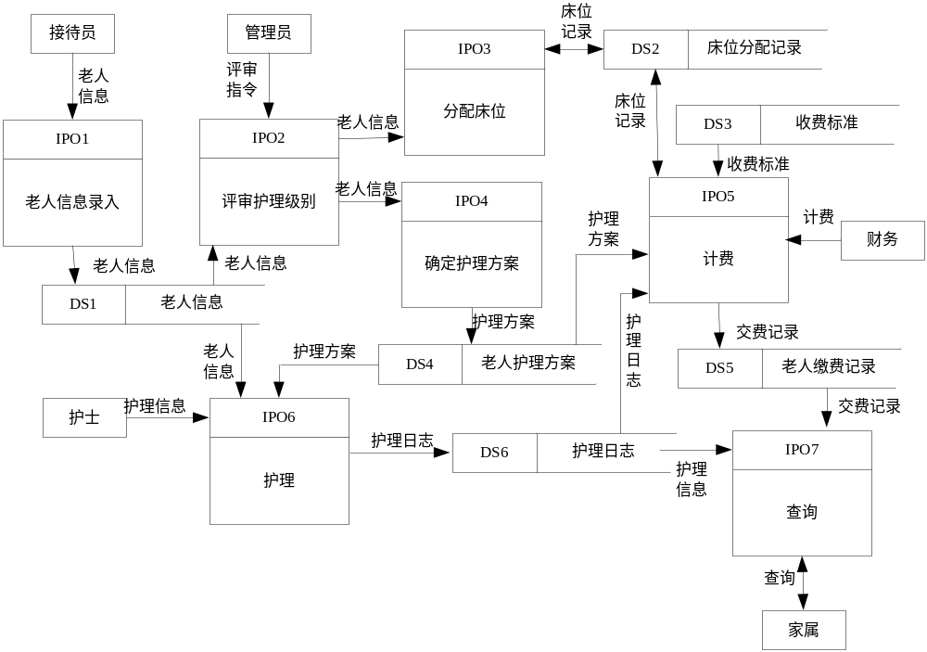
评分标准：考生只要画出老人信息录入、评审、床位分配、确定护理方案、计费和护理信息录入的流程就给满分，缺一个减1分；所用符号错误减2分，流程不通减2分。

2.答案
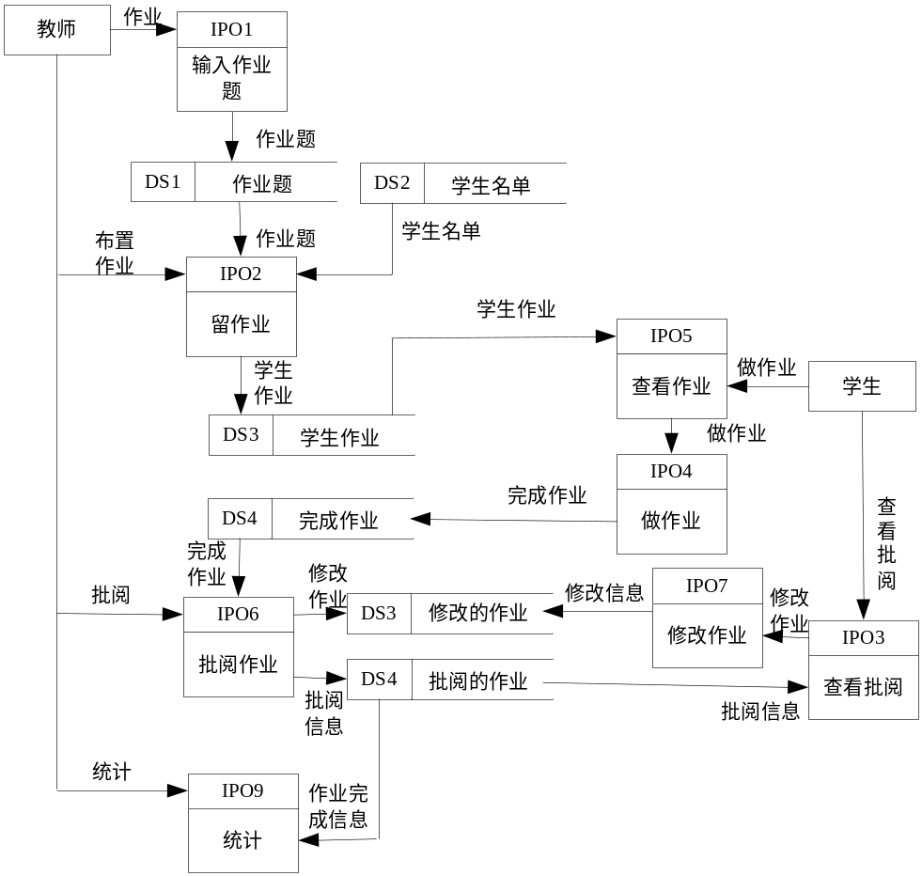

评分标准：只要画出作业题输入、布置作业、批阅作业、网上做作业、查看批阅信息、统计作业完成信息的流程就给满分，缺一个减1分；所用符号错误减2分，流程不通减2分。

3.参考答案
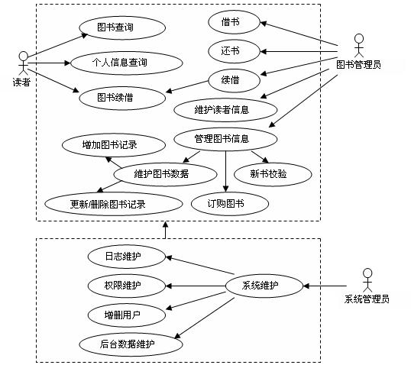

4. 答案
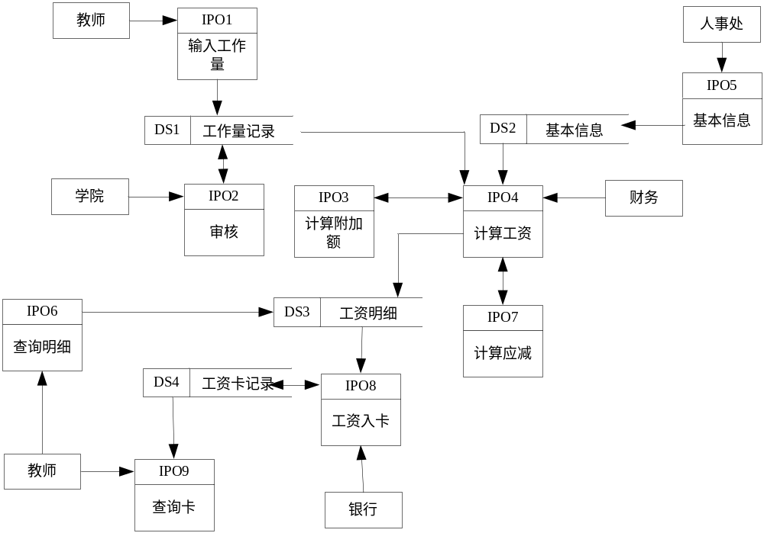

评分标准：只要画出工作量输入、审核、计算工资、工资入卡、基本信息管理和查询明细的基本流程就给满分，缺一个减1分；所用符号错误减2分，流程不通减2分。

